Лабораторна робота №4. Розробка програм що розгалужуються.

1 Вимоги

1.1 Розробник
- Журавльов Ярослав Юрійович;
- студент групи КІТ-120а;
- 02-ноя-2020

1.2 Загальне завдання
Розробити програми, вирішення яких потребує розгалужень.

1.3 Індивідуальне завдання
Завдання 4. Розробити програму, яка визначає значення y в залежності від значення x за заданою функцією.

2. Опис роботи
2.1 Умова 1: якщо x < -1, y(x) = -1 / x:
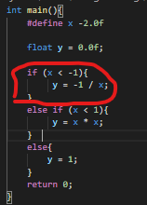

2.2 Умова 2: якщо x < 1 і x >= -1, y(x) = x^2:
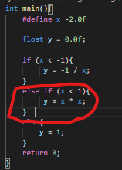
2.3 Умова 3: якщо x >= 1, y(x) = 1:
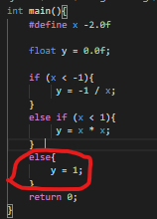
Висновки:
У результаті виконання лабораторної роботи отримали навички використання розгалужень для вирішення завдань.

